t
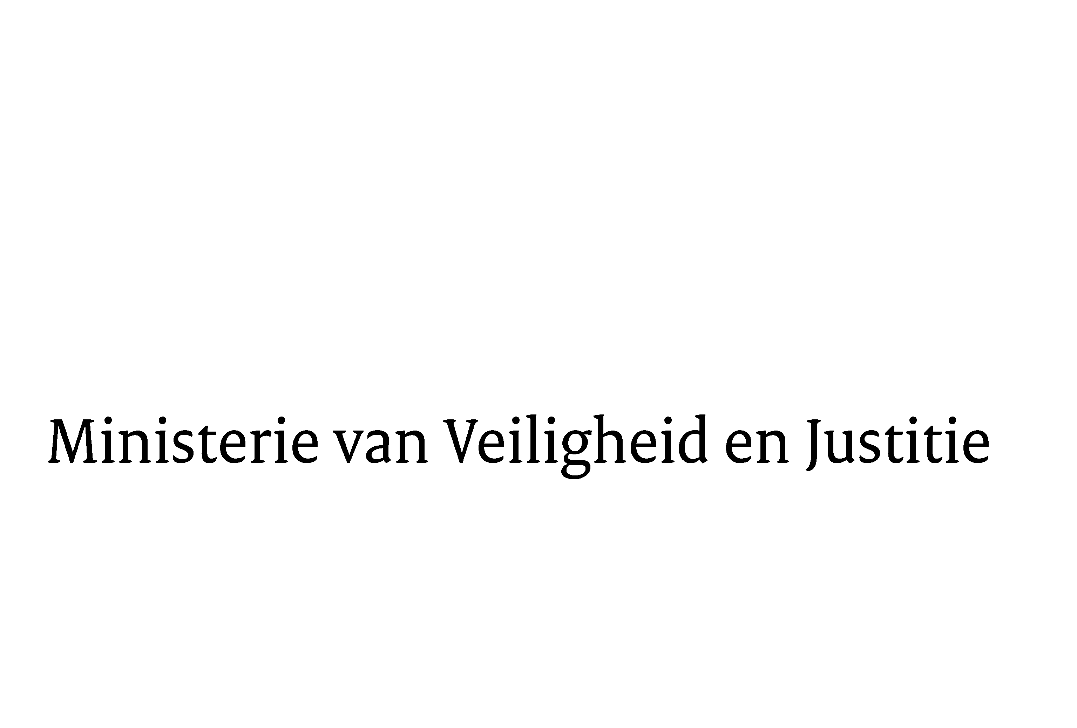
> Retouradres Postbus 20301 2500 EH Den Haag
Aan de Voorzitter van de Tweede Kamer
der Staten-Generaal
Postbus 20018
2500 EA DEN HAAG

Datum | 22 maart 2011
Onderwerp | Wijziging van het Wetboek van Strafrecht en het Wetboek van Strafvordering in verband met de invoering van een rechterlijke vrijheidsbeperkende maatregel (rechterlijk gebieds- of contactverbod) (32 551)

Directie Wetgeving
sector straf- en sanctierecht

Schedeldoekshaven 100
2511 EX Den Haag
Postbus 20301
2500 EH Den Haag
www.rijksoverheid.nl/venj

Ons kenmerk
5679341/10/6

Bijlagen
2

Bij beantwoording de datum en ons kenmerk vermelden. Wilt u slechts één zaak in uw brief behandelen.

Hierbij bied ik u de nota naar aanleiding van het verslag alsmede een nota van wijziging inzake het bovenvernoemde voorstel aan.

De Minister van Veiligheid en Justitie,
I.W. Opstelten

